VILNIAUS UNIVERSITETAS
MATEMATIKOS IR INFORMATIKOS FAKULTETAS
PROGRAMŲ SISTEMŲ KATEDRA
„MEDINIŲ LANGŲ IR DURŲ ĮMONĖS GAMYBOS KONTROLĖS SISTEMA“
(„Langai ir durys“)
reikalavimų specifikacija
(1.0 versija)
Darbą atliko programų sistemų studijų programos 2 kurso 2 grupės studentai:
Karolis Uosis,
Mykolas Simutis,
Ignas Butėnas,
Mantas Varnagiris
Vilnius, 2008
K. Uosis, M. Simutis, I. Butėnas, M. Varnagiris. Medinių langų ir durų įmonės gamybos kontrolės sistema. Reikalavimų specifikacija (1.0 versija). VU Matematikos ir informatikos fakultetas, Programų sistemų katedra, Vilnius, 2008. – 22 p.
Anotacija
Šiame programų sistemų inžinerijos kurso laboratoriniame darbe aprašomas kuriamos programų sistemos „Langai ir durys“ eskizinis projektas.
Šio mūsų darbo tikslas – aprašyti kuriamos programų sistemos architektūrą ir veikimą. Šiame darbe aprašome, kokias užduotis turi vykdyti mūsų programų sistema, kokius scenarijus ji naudoja toms užduotims vykdyti, kokie resursai ir kaip yra panaudojami realizuojant scenarijus, ir kokie rezultatai yra gaunami įvykdžius užduotis
Informacija apie vykdytojus, jų įnašas į darbą:
- Karolis Uosis (nku2007@gmail.com, tel.: 8 606 10939):
- Mykolas Simutis (doomeris@gmail.com, tel.: 8 623 17396):
- Ignas Butėnas (helldogas@gmail.com, tel.: 8 601 58452):
- Mantas Varnagiris (rukaz.mantas@gmail.com, tel.: 8 616 41700):

Turinys

Turinys 3
1. Įvadas 4
1.1 Programų sistemos pavadinimas 4
1.2 Dalykinė sritis 4
1.3 Probleminė sritis 4
1.4 Naudotojai 4
1.5 Darbo pagrindas 4
1.6 Naudoti dokumentai 4
2. Programų sistemos projektiniai reikalavimai 6
2.1 Programų sistemos dekompozicija 6
2.1.1 Interfeisų posistemio dekompozicija 6
2.1.2 Dalykinio posistemio dekompozicija 7
2.1.3 Duomenų (bazių) valdymo posistemio reikalavimai 7
2.1.4 Interfeisų posistemio reikalavimai 7
2.1.4.1. Naudoto autorizacijos interfeiso posistemio reikalavimai 7
2.1.4.2. Pagalbos interfeiso posistemio reikalavimai 8
2.1.4.3. Kliento interfeiso posistemio reikalavimai 8
2.1.4.4. Sandelio darbuotojo posistemio reikalavimai 8
2.1.4.5. Sandelio viršininko posistemio reikalavimai 8
2.1.4.6. Cecho darbuotojo posistemio reikalavimai 9
2.1.4.7. Cecho viršininko posistemio reikalavimai 9
2.1.4.8. Administracijos darbuotojo posistemio reikalavimai 10
2.1.5 Dalykinio posistemio reikalavimai 10
2.1.5.1. Administravimo posistemio reikalavimai 10
2.1.5.2. Informacinio palaikymo posistemio reikalavimai 11
2.1.5.3. Darbuotojų užklausų apdorojimo posistemio reikalavimai 11
2.1.5.4. Klientų užklausų apdorojimo posistemio reikalavimai 11
2.2 Reikalavimų lokalizavimo matrica 11
2.3 Reikalavimų ryšio matrica 14
3. Programų sistemos architektūra 16
3.1 Užduotys ir jų vykdymo scenarijai 16
3.1.1 Sistemos vykdomos užduotys 16
3.1.1.1. Užduoties “Prekės užsakymas ir jo stebėjimas” įgyvendinimas 17
3.1.1.2. Užduoties “Žaliavų valdymas” įgyvendinimas 18
3.1.1.3. Užduoties “Darbų skirstymas” įgyvendinimas 19
3.1.1.4. Užduoties “Gamybos procesas” įgyvendinimas 20
3.2 Struktūrinis programų sistemos modelis 21
3.3 Dinaminis programų sistemos modelis 21
3.4 Programų sistemos išskirstymas kompiuterių tinkle 21
4. Išvados 22

Įvadas

Programų sistemos pavadinimas
Visas kuriamos sistemos pavadinimas yra „Medinių langų ir durų įmonės gamybos kontrolės sistema“. Toliau šiame dokumente sistema bus vadinama „Langai ir durys“.

Dalykinė sritis
Langų ir durų gamybos valdymas.

Probleminė sritis
Pagrindinis kuriamos sistemos uždavinys – pagerinti bendravimą tarp įmonės skyrių, sumažinti gedimų ir klaidų įtaką įmonės veiklai, patobulinti darbų pasiskirstymą, spręsti sandėliavimo problemas.

Naudotojai
Sistemos naudotojai. Lentelė 1.1
Naudotojai | Naudotojui keliami reikalavimai
Cecho darbuotojas | Turi būti apmokytas dirbti su „Langai ir durys“ sistema.
Sandėlio darbuotojas | Turi būti apmokytas dirbti su „Langai ir durys“ sistema.
Cecho viršininkas | Turi būti apmokytas dirbti su „Langai ir durys“ sistema, turi būti baigę ECDL kursus.
Sandėlio administratorius | Turi būti apmokytas dirbti su „Langai ir durys“ sistema, turi būti baigę ECDL kursus.
Klientas | Mokėti naudotis interneto naršykle.

Darbo pagrindas
„Koncepcinis verslo modelis“ yra atliktas kaip antrasis iš keturių kurso „Programų sistemų inžinerija“ laboratorinių darbų.

Naudoti dokumentai

- K. Uosis, M. Simutis, I. Butėnas, M. Varnagiris. Medinių langų ir durų įmonės gamybos kontrolės sistema. Verslo tikslų ir poreikių specifikacija (2.1 versija). VU Matematikos ir informatikos fakultetas, Programų sistemų katedra, Vilnius, 2007. – 26 p.
- K. Uosis, M. Simutis, I. Butėnas, M. Varnagiris. Medinių langų ir durų įmonės gamybos kontrolės sistema. Koncepcinis verslo modelis (2 versija). VU Matematikos ir informatikos fakultetas, Programų sistemų katedra, Vilnius, 2007. – 26 p.
- K. Uosis, M. Simutis, I. Butėnas, M. Varnagiris. Medinių langų ir durų įmonės gamybos kontrolės sistema. Reikalavimų specifikacija (1.6 versija). VU Matematikos ir informatikos fakultetas, Programų sistemų katedra, Vilnius, 2008. – 25 p.

Programų sistemos projektiniai reikalavimai

Programų sistemos dekompozicija
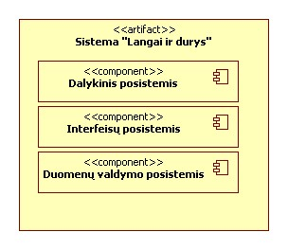
UML Diagrama 1

Interfeisų posistemio dekompozicija
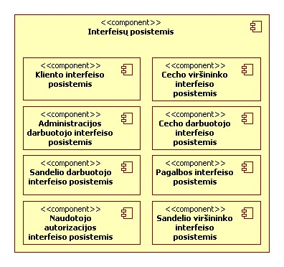
UML Diagrama 2

Dalykinio posistemio dekompozicija
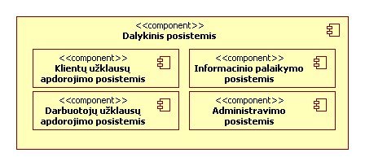
UML Diagrama 3

Duomenų (bazių) valdymo posistemio reikalavimai
Reikalavimo nr. | Reikalavimo aprašymas
DBR-01 | Sistema turi naudoti Microsoft SQL Server 2005 duomenų valdymo sistemą
DBR-02 | Sistemos komunikavimas su DBVS turi būti įgyvendintas naudojantis standartinėmis .Net aplinkos priemonėmis
DBR-03 | Duomenų bazėje turi būti saugoma visa informacija, kuri įvedama-valdoma per sistemą

Interfeisų posistemio reikalavimai
Reikalavimo nr. | Reikalavimo aprašymas
IPR-01 | Visuose interfeiso posistemiuose prieinama pagalbos funkcija
IPR-02 | Visuose interfeiso posistemiuose prieinama paieškos funkcija
IPR-03 | Meniu punktai ir kiti interfeiso elementai išdėstyti pagal [3] reikalavimus
IPR-04 | Visi pranešimai turi būti aiškūs ir lakoniški, turi atitikti [3] dalykinės srities metaforų reikalavimus
IPR-05 | Valdymo meniu mygtukai kinta priklausomai nuo interfeiso
IPR-06 | Visų interfeisų langai turi turėti mygtukus iškviesti pagalbą ir atlikti paiešką.

Naudoto autorizacijos interfeiso posistemio reikalavimai
Reikalavimo nr. | Reikalavimo aprašymas
NAI-01 | Interfeiso naudotojui įvedus naudotojo vardą ir slaptažodį turi būti patikritos ir aktyvuotos jo teisės naudotis sistema
NAI-02 | Interfeiso lango centre turi būti naudotojo duomenų įvedimo laukai „vartotojoVardas“ ir „vartotojoSlaptažodis“
NAI-03 | Interfeiso lange po duomenų įvedimo laukais turi būti mygtukas „prisijungti“

Pagalbos interfeiso posistemio reikalavimai
Reikalavimo nr. | Reikalavimo aprašymas
PIP-01 | Naudotojui paspaudus pagalbos mygtuką turi atsiverti naujas langas, kuriame pateikiama informacija apie langą, kuriame buvo iškviesta pagalba bei detali informacija apie kiekvieną elementą tame lange.
PIP-02 | Pagalbos interfeisų lange turi būti laukas, kuriame nurodytas sistemos administratoriaus elektroninis paštas

Kliento interfeiso posistemio reikalavimai
Reikalavimo nr. | Reikalavimo aprašymas
KI1-01 | Klientui prisijungus jam turi būti prieinamas jo užsakytų prekių sąrašas su būsenom
KI1-02 | Klientui prisijungus, turi būti prienamas prekių užsakymas
KI1-03 | Klientui turi būti prieinama funkcija „peržiūrėti prekių sąrašą“, kurią paspaudus, sistema turi pateikti visų galimų užsakyti perkių sąrašą.
KI1-04 | Klientui paspaudus „užsakyti prekę“ turi atsiverti langas su prašymu patvritinti užsakymą.
KI1-05 | Jeigu bandoma užsakyti prekę, kai klientas neprisijungęs, turi būti pasiūloma prisjungti arba užsiregistruoti. Prisijungus arba užsiregistravus, klientas turi būti grąžinamas į prieš tai buvusią būseną
KI1-06 | Paspaudus registravimosi mygtuką, turi atsiverti naujas langas, su įvedimo laukais vartotojo vardui, slaptažodžiui ir jo pakartojimui, e-mail, kontaktinė informacija.

Sandelio darbuotojo posistemio reikalavimai
Reikalavimo nr. | Reikalavimo aprašymas
DI1-01 | Sandelio darbuotojui prisijungus, turi būti pateikiamas prioritetų mažėjimo eiliškumu iš viršaus žemyn surašytas darbų sąrašas
DI1-02 | Valdymo meniu elementai turi būti tokie: pranešti apie baigtą darbą, peržiūrėti darbų sąrašą
DI1-03 | Paspaudus mygtuką „pranešti apie baigtą darbą“ turi atsiverti langas, su prašymu patvirtinti apie baigtą darbą. Patvirtinus, atidaromas darbų sąrašo langas.
DI1-04 | Pasirinkus elementą „peržiūrėt darbų sąrašą“, turi atsiverti langas su darbų sąrašu.
DI1-05 | Paspaudus ant konkretaus darbo, turi būti išvedama detalesnė informacija
DI1-06 | Palaikius pelės kursorių virš konkretaus darbo, turi būti išvedama sandelio viršininko palikta papildoma informacija

Sandelio viršininko posistemio reikalavimai
Reikalavimo nr. | Reikalavimo aprašymas
DI2-01 | Prisijungus sandelio viršininkui, turi būti išduodami pranešimai apie žaliavų reikalavimus iš cecho.
DI2-02 | Valdymo elementai turi būti tokie: skirstyti darbus, peržiūrėti trūkstamų žaliavų sąrašą, peržiūrėti darbuotojų būsenas
DI2-03 | Paspaudus „skirtyti darbus“ turėtų atsiverti langas su reikalingais atlikti darbais. Paspaudus ant darbo, atveriamas langas su darbuotojų sąrašu ir jų būsenom, paspaudus ant darbuotojo, jis pažymimas, taip galima pažymėti kiek norima darbuotojų. Apačioje turi būti mygtukas skirti darbą. Jį paspaudus, darbui priskiriami darbuotojai.
DI2-04 | Paspaudus „peržiūrėti trūkstamų žaliavų sąrašą“, turi atsiverti langas, su trūkstamom žaliavom. Išsirinkus konkrečias žaliavas, galima jas užsakyti, paspaudus mygtuką užsakyti. Tuomet atveriamas langas su prašymu patvirtinti.
DI2-05 | Paspaudus mygtuką „peržiūrėti darbuotojų būsenas“, atveriamas langas, su darbuotojais ir jų dabartinėm būsenom.

Cecho darbuotojo posistemio reikalavimai
Reikalavimo nr. | Reikalavimo aprašymas
DI3-01 | Cecho darbuotojui prisijungus, turi būti pateikiamas prioritetų mažėjimo eiliškumu iš viršaus žemyn surašytas darbų sąrašas
DI3-02 | Valdymo meniu elementai turi būti tokie: pranešti apie baigtą darbą, peržiūrėti darbų sąrašą, informuoti apie gedimą, informuoti apie defektą, informuoti apie žaliavų trūkumą
DI3-03 | Paspaudus mygtuką „pranešti apie baigtą darbą“ turi atsiverti langas, su prašymu patvirtinti apie baigtą darbą. Patvirtinus, atidaromas darbų sąrašo langas.
DI3-04 | Pasirinkus elementą „peržiūrėt darbų sąrašą“, turi atsiverti langas su darbų sąrašu.
DI3-05 | Paspaudus ant konkretaus darbo, turi būti išvedama detalesnė informacija
DI3-06 | Palaikius pelės kursorių virš konkretaus darbo, turi būti išvedama sandelio viršininko palikta papildoma informacija
DI3-07 | Paspaudus mygtuką „infromuoti apie defektą“ turi būti atidaromas naujas langas, su laukais „pasirinkti defekto tipą“, „defekto aprašas“. Paspaudus mygtuką patvirtinti, defektas patvirtinamas. Darbuotojas grąžinamas į darbų sąrašą
DI3-08 | Paspaudus mygtuką „infromuoti apie gedimą“ turi būti atidaromas naujas langas, su laukais „pasirinkti gedimo tipą“, „gedimo aprašas“. Paspaudus mygtuką patvirtinti, gedimas patvirtinamas. Darbuotojas grąžinamas į darbų sąrašą
DI3-09 | Paspaudus mygtuką „infromuoti apie žaliavų trūkumą“ turi būti atidaromas naujas langas, su laukais „pasirinkti žaliavų tipą“, „kiekis“. Paspaudus mygtuką patvirtinti, patvirtinamas žaliavų prašymas. Darbuotojas grąžinamas į darbų sąrašą

Cecho viršininko posistemio reikalavimai
Reikalavimo nr. | Reikalavimo aprašymas
DI4-01 | Prisijungus cecho viršininkui, turi būti atidaromas langas „reikalingų atlikti darbų sąrašas“.
DI4-02 | Valdymo elementai turi būti tokie: skirstyti darbus, peržiūrėti darbuotojų būsenas, peržiūrėti reikalingus atlikti darbus, informuoti vadovybę apie atliktus darbus
DI4-03 | Paspaudus „skirtyti darbus“ turėtų atsiverti langas su reikalingais atlikti darbais. Paspaudus ant darbo, atveriamas langas su darbuotojų sąrašu ir jų būsenom, paspaudus ant darbuotojo, jis pažymimas, taip galima pažymėti kiek norima darbuotojų. Apačioje turi būti mygtukas skirti darbą. Jį paspaudus, darbui priskiriami darbuotojai.
DI4-04 | Paspaudus mygtuką „peržiūrėti reikalingus atlikti darbus“, atveriamas langas su darbais, kuriuos reikia atlikti sąrašu. Paspaudus ant konkretaus darbo, atveriamas langas su detalesniu darbo aprašu.
DI4-05 | Paspaudus mygtuką „peržiūrėti darbuotojų būsenas“, atveriamas langas, su darbuotojais ir jų dabartinėm būsenom.
DI4-06 | Paspaudus mygtuką „informuoti vadovybę apie atliktus darbus“ atveriamas langas, su baigtais ir prieš tai neinformuotais darbais. Paspaudus ant konkretaus darbo, atveriamas langas, su lauku „papildomas komentaras“ ir mygtuku informuoti. Paspaudus, vadovybė informuojama.

Administracijos darbuotojo posistemio reikalavimai
Reikalavimo nr. | Reikalavimo aprašymas
DI5-01 | Prisijungus administracijos darbuotojui, turi būti atidaromas langas „padalinių būsenos“.
DI5-02 | Valdymo elementai turi būti tokie: padalinių būsenos, naujas įsakymas, kliento informacija
DI5-03 | Paspaudus mygtuką „padalinių būsenos“, pateikiamas sąrašas su padaliniais ir jų būsenom. Paspaudus kurį nors iš padalinių atveriamas langas su detalesne informacija ir šiuo metu padalinio atliekamais darbais
DI5-04 | Paspaudus mygtuką „naujas įsakymas“ atsiveria langas su laukais „įsakymo tekstas“, „skirti padaliniams“ ir mygtuku pateikti įsakymą. Paspaudus, įsakymas nusiunčiamas padaliniams.
DI5-05 | Paspaudus mygtuką „kliento informacija“ pateikiamas klientų sąrašas, pasirinkus kurį nors klientą pateikiama detali informacija apie jį ir jo užsakytas prekes.

Dalykinio posistemio reikalavimai
Reikalavimo nr. | Reikalavimo aprašymas
DPR-01 | Įvykus sistemos klaidai apie ją turi būti pranešama sistemos administratoriui.
DPR-02 | Jei klaida nekritinė, sistema turi tęsti darbą.

Administravimo posistemio reikalavimai
Reikalavimo nr. | Reikalavimo aprašymas
SAP-01 | Surenkant ir redaguojant darbuotoją, visi laukai turi būti užpildyti
SAP-02 | Vartotojo prisijungimo lauko reikšmė turi būti unikali
SAP-03 | Prieš kopijuojant duomenų bazę, turi būti patikrinama, ar yra laisvos vietos kopijai

Informacinio palaikymo posistemio reikalavimai
Reikalavimo nr. | Reikalavimo aprašymas
IPP-01 | Visi darbų paskyrimai, defektai, klaidos, žaliavų prašymai, turi turėti unikalų numerį sistemoje.
IPP-02 | Pasikeitus duomenims duomenų bazėje, turi būti atnaujinami duomenys visuose aktyviuose interfeisuose

Darbuotojų užklausų apdorojimo posistemio reikalavimai
Reikalavimo nr. | Reikalavimo aprašymas
DUA-01 | Šiame posistemyje turi būti realizuoti metodai duomenims gautiems iš darbuotojų interfeisų paversti duomenų bazių užklausomis ir jas perduoti duomenų bazių valdymo interfeisui, bei atgal

Klientų užklausų apdorojimo posistemio reikalavimai
Reikalavimo nr. | Reikalavimo aprašymas
KUA-01 | Šiame posistemyje turi būti realizuoti metodai duomenims gautiems iš klientų interfeiso paversti duomenų bazių užklausomis ir jas perduoti duomenų bazių valdymo interfeisui, bei atgal

Reikalavimų lokalizavimo matrica
Posistemiai | Dalykinis |  |  |  |  |  |  | Interfeiso |  |  |  |  |  |  |  |  |  |  |  |  |  |  |  | Duomenų valdymo
Sistemos reikalavimai | Klientų užklausų apdorojimo | Darbuotojų užklausų  Apdorojimo |  | Informacinio palaikymo |  | Administravimo |  | Sandelio viršininko |  | Kliento |  | Administracijos darbuotojo |  | Sandelio darbuotojo |  | Naudotojo autorizacijos |  | Cecho viršininko |  | Cecho darbuotojo |  | Pagalbos
DBR-01 |  |  |  |  |  |  |  |  |  |  |  |  |  |  |  |  |  |  |  |  |  |  |  | X
DBR-02 |  |  |  |  |  |  |  |  |  |  |  |  |  |  |  |  |  |  |  |  |  |  |  | X
DBR-03 |  |  |  |  |  |  |  |  |  |  |  |  |  |  |  |  |  |  |  |  |  |  |  | X
IPR-01 |  |  |  |  |  |  |  | X |  | X |  | X |  | X |  | X |  | X |  | X |  | X
IPR-02 |  |  |  |  |  |  |  | X |  | X |  | X |  | X |  | X |  | X |  | X |  | X
IPR-03 |  |  |  |  |  |  |  | X |  | X |  | X |  | X |  | X |  | X |  | X |  | X
IPR-04 |  |  |  |  |  |  |  | X |  | X |  | X |  | X |  | X |  | X |  | X |  | X
IPR-05 |  |  |  |  |  |  |  | X |  | X |  | X |  | X |  | X |  | X |  | X |  | X
IPR-06 |  |  |  |  |  |  |  | X |  | X |  | X |  | X |  | X |  | X |  | X |  | X
NAI-01 |  |  |  |  |  |  |  |  |  |  |  |  |  |  |  | X
NAI-02 |  |  |  |  |  |  |  |  |  |  |  |  |  |  |  | X
NAI-03 |  |  |  |  |  |  |  |  |  |  |  |  |  |  |  | X
PIP-01 |  |  |  |  |  |  |  |  |  |  |  |  |  |  |  |  |  |  |  |  |  | X
PIP-02 |  |  |  |  |  |  |  |  |  |  |  |  |  |  |  |  |  |  |  |  |  | X
KI1-01 |  |  |  |  |  |  |  |  |  | X
KI1-02 |  |  |  |  |  |  |  |  |  | X
KI1-03 |  |  |  |  |  |  |  |  |  | X
KI1-04 |  |  |  |  |  |  |  |  |  | X
KI1-05 |  |  |  |  |  |  |  |  |  | X
KI1-06 |  |  |  |  |  |  |  |  |  | X
DI1-01 |  |  |  |  |  |  |  |  |  |  |  |  |  | X
DI1-02 |  |  |  |  |  |  |  |  |  |  |  |  |  | X
DI1-03 |  |  |  |  |  |  |  |  |  |  |  |  |  | X
DI1-04 |  |  |  |  |  |  |  |  |  |  |  |  |  | X
DI1-05 |  |  |  |  |  |  |  |  |  |  |  |  |  | X
DI1-06 |  |  |  |  |  |  |  |  |  |  |  |  |  | X
Posistemiai | Dalykinis |  |  |  |  |  |  | Interfeiso |  |  |  |  |  |  |  |  |  |  |  |  |  |  |  | Duomenų valdymo
Sistemos reikalavimai | Klientų užklausų apdorojimo | Darbuotojų užklausų apdorojimo |  | Informacinio palaikymo |  | Administravimo |  | Sandelio viršininko |  | Kliento |  | Administracijos darbuotojo |  | Sandelio darbuotojo |  | Naudotojo autorizacijos |  | Cecho viršininko |  | Cecho darbuotojo |  | Pagalbos
DI2-01 |  |  |  |  |  |  |  | X
DI2-02 |  |  |  |  |  |  |  | X
DI2-03 |  |  |  |  |  |  |  | X
DI2-04 |  |  |  |  |  |  |  | X
DI2-05 |  |  |  |  |  |  |  | X
DI3-01 |  |  |  |  |  |  |  |  |  |  |  |  |  |  |  |  |  |  |  | X
DI3-02 |  |  |  |  |  |  |  |  |  |  |  |  |  |  |  |  |  |  |  | X
DI3-03 |  |  |  |  |  |  |  |  |  |  |  |  |  |  |  |  |  |  |  | X
DI3-04 |  |  |  |  |  |  |  |  |  |  |  |  |  |  |  |  |  |  |  | X
DI3-05 |  |  |  |  |  |  |  |  |  |  |  |  |  |  |  |  |  |  |  | X
DI3-06 |  |  |  |  |  |  |  |  |  |  |  |  |  |  |  |  |  |  |  | X
DI3-07 |  |  |  |  |  |  |  |  |  |  |  |  |  |  |  |  |  |  |  | X
DI3-08 |  |  |  |  |  |  |  |  |  |  |  |  |  |  |  |  |  |  |  | X
DI3-09 |  |  |  |  |  |  |  |  |  |  |  |  |  |  |  |  |  |  |  | X
DI4-01 |  |  |  |  |  |  |  |  |  |  |  |  |  |  |  |  |  | X
DI4-02 |  |  |  |  |  |  |  |  |  |  |  |  |  |  |  |  |  | X
DI4-03 |  |  |  |  |  |  |  |  |  |  |  |  |  |  |  |  |  | X
DI4-04 |  |  |  |  |  |  |  |  |  |  |  |  |  |  |  |  |  | X
DI4-05 |  |  |  |  |  |  |  |  |  |  |  |  |  |  |  |  |  | X
DI4-06 |  |  |  |  |  |  |  |  |  |  |  |  |  |  |  |  |  | X
DI5-01 |  |  |  |  |  |  |  |  |  |  |  | X
DI5-02 |  |  |  |  |  |  |  |  |  |  |  | X
DI5-03 |  |  |  |  |  |  |  |  |  |  |  | X
DI5-04 |  |  |  |  |  |  |  |  |  |  |  | X
DI5-05 |  |  |  |  |  |  |  |  |  |  |  | X
DPR-01 | X | X |  | X |  | X |  | X |  | X |  | X |  | X |  | X |  | X |  | X |  | X |  | X
DPR-02 | X | X |  | X |  | X |  | X |  | X |  | X |  | X |  | X |  | X |  | X |  | X |  | X
SAP-01 |  |  |  |  |  | X
SAP-02 |  |  |  |  |  | X
Posistemiai | Dalykinis |  |  |  |  |  | Interfeiso |  |  |  |  |  |  |  |  |  |  |  |  |  |  |  | Duomenų valdymo
Sistemos reikalavimai | Klientų užklausų apdorojimo | Darbuotojų užklausų apdorojimo | Informacinio palaikymo |  | Administravimo |  | Sandelio viršininko |  | Kliento |  | Administracijos darbuotojo |  | Sandelio darbuotojo |  | Naudotojo autorizacijos |  | Cecho viršininko |  | Cecho darbuotojo |  | Pagalbos
SAP-03 |  |  |  |  | X
IPP-01 |  |  | X
DUA-01 |  | X
KUA-01 | X

Reikalavimų ryšio matrica
Reikalavimai | Išvestas iš | Posistemis | Reikalavimas tvirtinamas
DBR-01 | RS 4.2.1 | Duomenų valdymo | Tikrinant
DBR-02 | RS 4.2.1 | Duomenų valdymo | Tikrinant
DBR-03 | RS 4.2.1 | Duomenų valdymo | Tikrinant
IPR-01 | RS 4.3.4 | Interfeiso | Tikrinant
IPR-02 | - | Interfeiso | Tikrinant
IPR-03 | RS 2.3 | Interfeiso | Tikrinant
IPR-04 | - | Interfeiso | Tikrinant
IPR-05 | - | Interfeiso | Tikrinant
IPR-06 | - | Interfeiso | Tikrinant
NAI-01 | RS 2.3 | Interfeiso | Tikrinant
NAI-02 | - | Interfeiso | Tikrinant
NAI-03 | - | Interfeiso | Tikrinant
PIP-01 | - | Interfeiso | Tikrinant
PIP-02 | - | Interfeiso | Tikrinant
KI1-01 | RS 2.3 | Interfeiso | Tikrinant
KI1-02 | RS 2.3 | Interfeiso | Tikrinant
KI1-03 | RS 2.3 | Interfeiso | Tikrinant
KI1-04 | RS 2.3 | Interfeiso | Tikrinant
KI1-05 | RS 2.3 | Interfeiso | Tikrinant
KI1-06 | RS 2.3 | Interfeiso | Tikrinant
DI1-01 | RS 2.2.2.1 | Interfeiso | Tikrinant
DI1-02 | RS 2.2.2.1 | Interfeiso | Tikrinant
DI1-03 | RS 2.2.2.1 | Interfeiso | Tikrinant
DI1-04 | RS 2.2.2.1 | Interfeiso | Tikrinant
DI1-05 | RS 2.2.2.1 | Interfeiso | Tikrinant
DI1-06 | RS 2.2.2.1 | Interfeiso | Tikrinant
DI2-01 | RS 2.2.2.3 | Interfeiso | Tikrinant
DI2-02 | RS 2.2.2.3 | Interfeiso | Tikrinant
DI2-03 | RS 2.2.2.3 | Interfeiso | Tikrinant
DI2-04 | RS 2.2.2.3 | Interfeiso | Tikrinant
DI2-05 | RS 2.2.2.3 | Interfeiso | Tikrinant
DI3-01 | RS 2.2.2.5 | Interfeiso | Tikrinant
DI3-02 | RS 2.2.2.5 | Interfeiso | Tikrinant
DI3-03 | RS 2.2.2.5 | Interfeiso | Tikrinant
DI3-04 | RS 2.2.2.5 | Interfeiso | Tikrinant
DI3-05 | RS 2.2.2.5 | Interfeiso | Tikrinant
DI3-06 | RS 2.2.2.5 | Interfeiso | Tikrinant
DI3-07 | RS 2.2.2.5 | Interfeiso | Tikrinant
DI3-08 | RS 2.2.2.5 | Interfeiso | Tikrinant
DI3-09 | RS 2.2.2.5 | Interfeiso | Tikrinant
DI4-01 | RS 2.2.2.7 | Interfeiso | Tikrinant
DI4-02 | RS 2.2.2.7 | Interfeiso | Tikrinant
DI4-03 | RS 2.2.2.7 | Interfeiso | Tikrinant
DI4-04 | RS 2.2.2.7 | Interfeiso | Tikrinant
DI4-05 | RS 2.2.2.7 | Interfeiso | Tikrinant
DI4-06 | RS 2.2.2.7 | Interfeiso | Tikrinant
DI5-01 | RS 2.2.2.9 | Interfeiso | Tikrinant
DI5-02 | RS 2.2.2.9 | Interfeiso | Tikrinant
DI5-03 | RS 2.2.2.9 | Interfeiso | Tikrinant
DI5-04 | RS 2.2.2.9 | Interfeiso | Tikrinant
DI5-05 | RS 2.2.2.9 | Interfeiso | Tikrinant
DPR-01 | RS 2.6 | Dalykinis | Tikrinant
DPR-02 | RS 2.6 | Dalykinis | Tikrinant
SAP-01 | RS 3.2 | Dalykinis | Tikrinant
SAP-02 | RS 3.2 | Dalykinis | Tikrinant
SAP-03 | RS 3.2 | Dalykinis | Tikrinant
IPP-01 | - | Dalykinis | Tikrinant
DUA-01 | - | Dalykinis | Tikrinant
KUA-01 | - | Dalykinis | Tikrinant

Programų sistemos architektūra

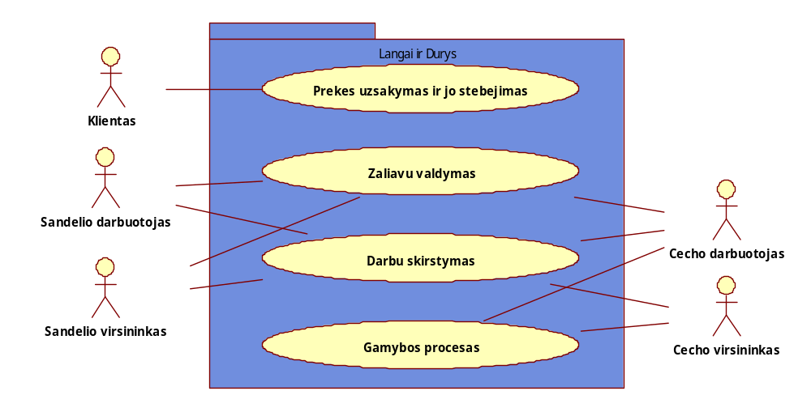
Užduotys ir jų vykdymo scenarijai
UML Diagrama 4

Sistemos vykdomos užduotys

Užduoties “Prekės užsakymas ir jo stebėjimas” įgyvendinimas
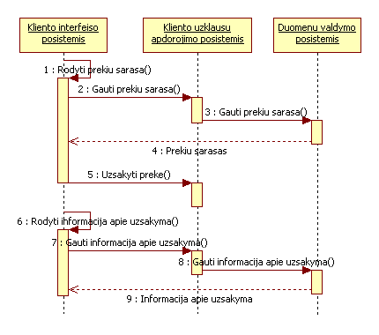
UML Diagrama 5

Scenarijus: Prekės užsakymas ir jo stebėjimas
Versija: 1.0
Verslo sistema: Langai ir durys
Tikslas: Užsakyti prekę ir stebeti užsakymo vykdymą
Pirminis agentas: Kliento posistemis
Antriniai agentai: Kliento užklausų apdorojimo posistemis, duomenų valdymo posistemis
„Prieš“ sąlyga: Klientas prisijungęs prie sistemos
„Po“ sąlyga: Prekė užsakyta
Scenarijus:
1. Vartotojas pasirenka prekių sąrašą
2. Sistema siunčia prekių sąrašo užklausą kliento užklausų apdorojimo posistemiui
3. Sistema siunčia prekių sąrašo užklausą kliento duomenų valdymo posistemiui
4. Duomenų valdymo posistemis grąžina prekių sąrašą
5. Klientas užsako prekę
6. Klientas pasirenka informacijos apie užsakymą rodyma
7. Sistema siunčia informacijos apie užsakymą užklausą kliento užklausų apdorojimo posistemiui
8. Sistema siunčia informacijos apie užsakymą užklausą duomenų valdymo posistemiui
9. Duomenų valdymo posistemis grąžina informaciją apie užsakymą

Užduoties “Žaliavų valdymas” įgyvendinimas
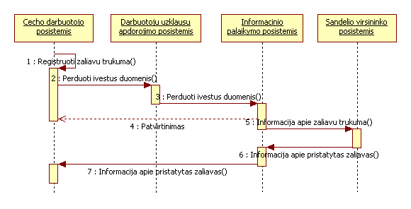
UML Diagrama 6
Scenarijus: Žaliavų valdymas
Versija: 1.0
Verslo sistema: Langai ir durys
Tikslas: Kontroliuoti žaliavų judėjimą
Pirminis agentas: Cecho darbuotojo posistemis
Antriniai agentai: Darbuotojų užklausų apdorojimo posistemis, sandėlio viršininko posistemis, informacinio palaikymo posistemis
„Prieš“ sąlyga: Gaminant prekę priktrūksta žaliavų
„Po“ sąlyga: Cecho darbuotojai sulaukia pranešimo apie pristatytas žaliavas
Scenarijus:
1. Cecho darbuotojas registruoja žaliavų trūkumą
2. Sistema siunčia žaliavų trūkumo užklausą darbuotojų užklausų apdorojimo posistemiui
3. Sistema siunčia žaliavų trūkumo užklausą kliento informacinio palaikymo posistemiui
4. Cecho darbuotojas gauna patvirtinimą, kad žaliavų trūkumas užregistruotas
5. Sistema praneša sandelio viršininkui apie žaliavų trūkumą
6. Sandelio viršininkas, atkeliavus žaliavoms, registruoja jų pristatymą
7. Cecho darbuotojui pranešama apie pristatytas žaliavas

Užduoties “Darbų skirstymas” įgyvendinimas
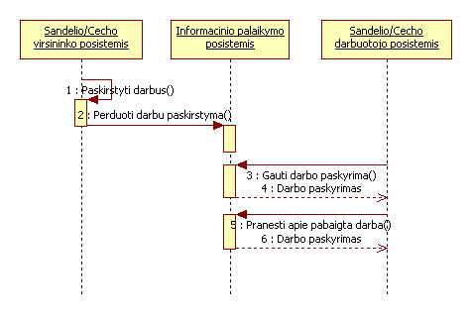
UML Diagrama 7
Scenarijus: Darbų skirstymas
Versija: 1.0
Verslo sistema: Langai ir durys
Tikslas: Paskirstyti darbus darbuotojams
Pirminis agentas: Sandėlio/Cecho viršininko posistemis
Antriniai agentai: Informacinio palaikymo posistemis, Sandėlio/Cecho darbuotojo posistemis
„Prieš“ sąlyga: Nepaskirstyti darbai darbuotojams
„Po“ sąlyga: Darbai darbuotojams paskirstyti
Scenarijus:
1. Sandėlio/Cecho viršininkas paskirsto darbus
2. Sistema siunčia darbų paskirstymus informacinio palaikymo posistemiui
3. Darbuotojas paprašo darbo paskyrimo
4. Sistema grąžina jam paskirtą darbą
5. Darbuotojas praneša apie baigtą darba
6. Sistema grąžina naują darbo paskyrimą.

Užduoties “Gamybos procesas” įgyvendinimas
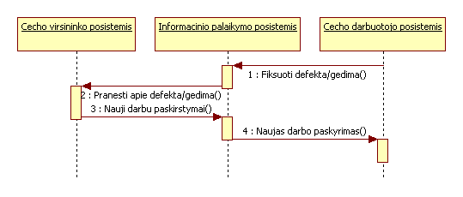
UML Diagrama 8
Scenarijus: Darbų skirstymas
Versija: 1.0
Verslo sistema: Langai ir durys
Tikslas: Fiksuoti gamybos defektus ir gedimus
Pirminis agentas: Cecho darbuotojas
Antriniai agentai: Informacinio palaikymo posistemis, Cecho viršininko posistemis
„Prieš“ sąlyga: Gaminant įvyksta gedimas arba aptinkamas defektas
„Po“ sąlyga: Defektas/Klaida užfiksuoti
Scenarijus:
1. Cecho darbuotojas užfiksuoja defekta sistemoje
2. Sistema apie defektą praneša cecho viršininkui
3. Cecho viršininkas issiunčia naujus darbu paskyrimus
4. Cecho darbuotojas gauna nauja darbo paskyrimą

Struktūrinis programų sistemos modelis

Dinaminis programų sistemos modelis

Programų sistemos išskirstymas kompiuterių tinkle
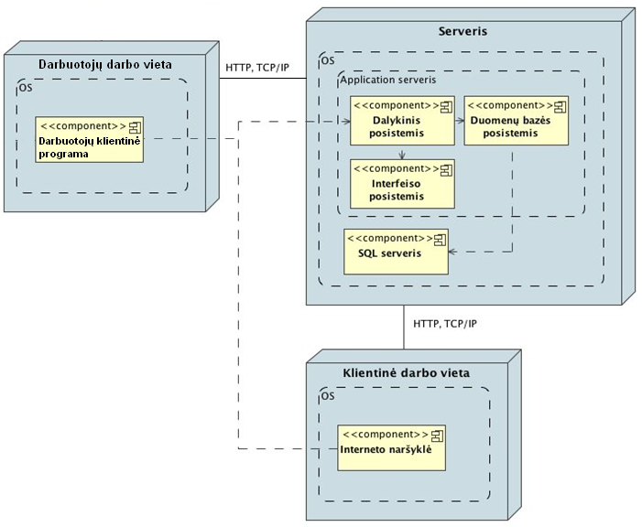
UML Diagrama 9
Sistema veiks serveryje, o klientai prie jos naršyklės ir TCP/IP protokolo pagalba jungsis iš savo kompiuterių. Darbuotojau prie sistemos jungsis padedami specialios darbuotojų klientinės programos bei TCP/IP protokolo.

Išvados
Detalizavus šiame dokumente pateiktą programų sistemos eskizinį projektą, galima gauti konkrečias užduotis programuotojams. Projekto detalizavimas turi būti atliekamas laikantis ankstesniuose darbuose iškeltų bei šiame darbe lokalizuotų reikalavimų.

